Biografía de Patrick Hanssens – sacerdote belga en Panamá
Comparto este link sobre el compromiso del sacerdote belga, Patrick Hanssens, que acaba de fallecer en Panamá, donde ha trabajado en la Iglesia de los pobres desde el año 1976.
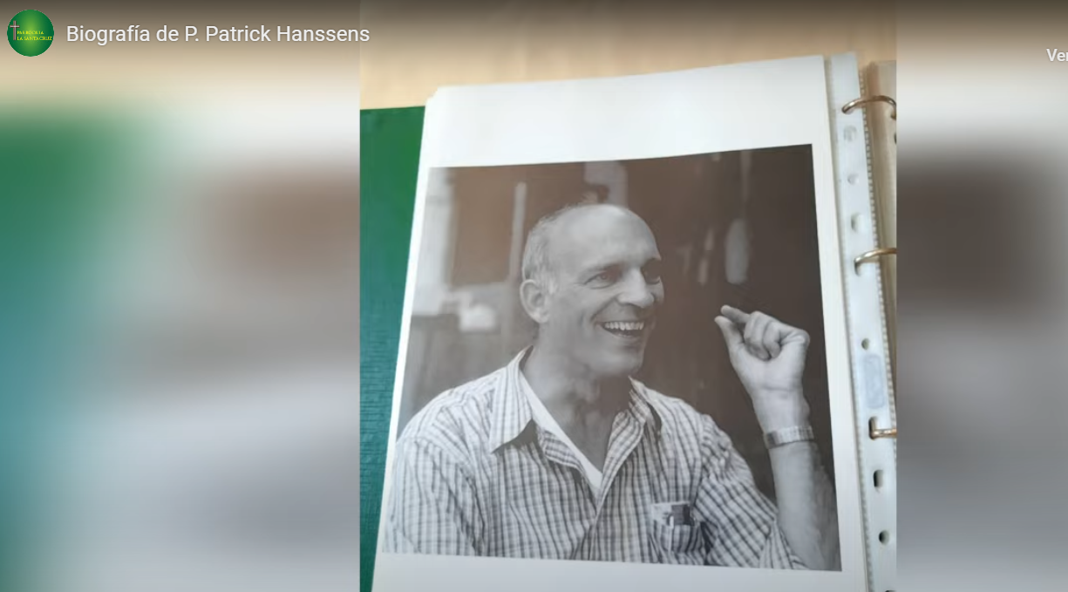
https://youtu.be/ylbyqXnUlTk?si=-kJW8qSwzjcHcLK6

